**Angular drag** (lực cản góc) trong Unity là một thuộc tính của thành phần **Rigidbody2D**. Nó kiểm soát tốc độ quay của một đối tượng 2D và làm giảm chuyển động xoay của đối tượng theo thời gian. Angular drag là một lực cản mô phỏng, làm giảm tốc độ quay của đối tượng và giúp nó dừng quay khi không có lực khác tác động.

Cụ thể:

**Làm chậm tốc độ quay:** Khi **angular drag** có giá trị cao, đối tượng sẽ giảm tốc độ quay nhanh hơn. Điều này có nghĩa là đối tượng sẽ dừng quay sớm hơn sau khi chịu tác động của lực xoay.

**Kiểm soát chuyển động xoay:** **Angular drag** cho phép bạn kiểm soát tốc độ quay của đối tượng trong môi trường game. Nếu bạn muốn đối tượng quay chậm hơn hoặc nhanh hơn, bạn có thể điều chỉnh giá trị **angular drag**.

**Mô phỏng môi trường thực tế:** **Angular drag** có thể giúp mô phỏng môi trường thực tế hơn, chẳng hạn như sức cản từ không khí hoặc chất lỏng ảnh hưởng đến chuyển động xoay của một vật thể.

Bạn có thể điều chỉnh giá trị **angular drag** của **Rigidbody2D** trong thuộc tính tương ứng trong Unity Editor hoặc thông qua mã lệnh. Giá trị **angular drag** thường là số dương và phụ thuộc vào cơ chế và mục tiêu của trò chơi. Điều chỉnh giá trị này cho phép bạn kiểm soát chuyển động xoay của đối tượng theo cách bạn mong muốn.

Trong game 2D, **angular drag** (lực cản góc) thường được sử dụng để kiểm soát tốc độ quay của các đối tượng và tạo ra trải nghiệm chơi game thực tế hơn. Dưới đây là một số cách mà **angular drag** được sử dụng trong game 2D:

**Kiểm soát tốc độ quay của đối tượng:** Trong các trò chơi có các vật thể xoay, như tàu vũ trụ, ô tô, hoặc vật thể bay, angular drag giúp kiểm soát tốc độ quay của đối tượng. Giá trị cao của angular drag làm giảm tốc độ quay và giúp đối tượng dừng quay nhanh hơn.

**Tạo cảm giác thực tế:** Angular drag có thể giúp mô phỏng sức cản từ không khí hoặc môi trường chất lỏng khi một vật thể quay. Điều này tạo ra trải nghiệm chơi game thực tế hơn, đặc biệt là trong các trò chơi có cơ chế vật lý phức tạp.

**Ổn định đối tượng:** Khi một đối tượng quay quá nhanh hoặc không ổn định, angular drag có thể giúp làm chậm tốc độ quay và ổn định đối tượng. Điều này đặc biệt hữu ích trong các trò chơi có các đối tượng di chuyển và xoay nhanh.

**Kiểm soát va chạm:** Khi đối tượng va chạm với vật thể khác, angular drag có thể giúp giảm tốc độ quay để tránh các hiệu ứng không mong muốn như xoay quá mức hoặc mất kiểm soát.

**Tạo cảm giác lái xe hoặc bay:** Trong các trò chơi có cơ chế lái xe hoặc bay, angular drag giúp tạo cảm giác thực tế về việc điều khiển phương tiện, chẳng hạn như ô tô hoặc máy bay, bằng cách kiểm soát tốc độ quay và chuyển động xoay.

Tóm lại, angular drag trong game 2D là một công cụ quan trọng giúp kiểm soát và ổn định chuyển động xoay của đối tượng, tạo ra trải nghiệm chơi game thực tế và thú vị hơn.

- cụ thể nó điều chỉ tốc độ xoay của các đối tượng khi xảy ra va chạm khiến đối tượng xoay hoặc bất cứ tác động hoặc điều khiển khác ví dụ thả một thanh trắng cho va chạm với thanh thẳng đứng

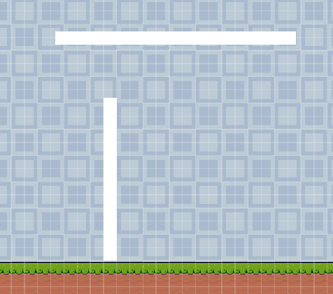

khi nó va chạm khiến một bên của thanh trên chịu trọng lực và khiến thanh đó quay thành như này :

